Ischinger zu Nord-Stream-2-Sanktionen:

„Ökonomisch Unsinn und würde politisch Porzellan zerschlagen“
Der Chef der Münchner Sicherheitskonferenz Wolfgang Ischinger hat sich in Berlin vor Journalisten gegen Sanktionen gegen die russische Erdgas-Pipeline Nordstream 2 ausgesprochen. In der Bundespressekonferenz warnte Ischinger, ein Ende von Nord Stream 2 wäre, nicht nur ökonomisch Unsinn, sondern man würde auch politisch Porzellan zerschlagen.“
Wolfgang Ischinger sagte auf die Frage einer russischen Korrespondentin, wie er zu den US-amerikanischen Sanktionen gegen die Erdgas-Pipeline Nord Stream 2 stehe:
„Unabhängig von der Frage, ob man Nord Stream 2 gut oder schädlich für die Frage der Abhängigkeit der Europäischen Union von Russland hält, würde ich es für falsch halten, wenn ein Projekt, in das über fast zehn Jahre Milliarden investiert wurden, abgewürgt würde. Das wäre zu diesem Zeitpunkt nicht nur ökonomisch Unsinn, sondern man würde auch politisch Porzellan zerschlagen.“
Ischinger stellte am Montag in Berlin das Programm der Münchner Sicherheitskonferenz vor, die am Wochenende stattfinden wird. An der Konferenz wird von russischer Seite Außenminister Sergej Lawrow teilnehmen. Nord Stream soll Thema einer Diskussion sein, an der am Freitagmorgen in München auch der US-amerikanische Energieminister Dan Brouillette teilnimmt.
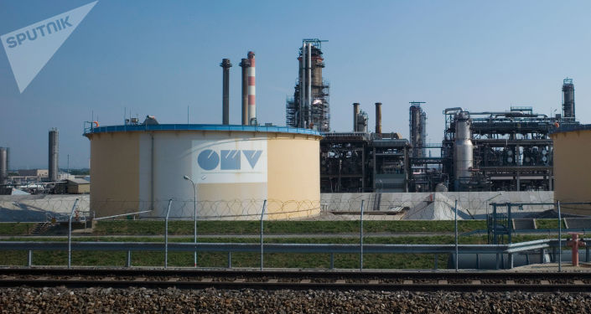
© Sputnik / Igor Zarembo
Bevor neue US-Sanktionen kommen: Europäische Investoren lassen Nord Stream 2 nicht im Stich
Nord Stream 2 ist eine Unterwasserleitung, die russisches Erdgas durch die Ostsee in die EU bringen soll. Die Bundesrepublik unterstützt das Projekt, das in Greifswald auf EU-Festland treffen soll. Finanziert wird die Gasleitung vom russischen Konzern Gazprom gemeinsam mit den europäischen Energiefirmen BASF/Wintershall, Engie, Uniper, OMV und Royal Dutch Shell. Im Dezember 2019 erließen die USA Sanktionen gegen Nord Stream 2, die dazu führten, dass die Schweizer Firma Allseas die Rohrverlegung in der Ostsee etwa 150 Kilometer vor Abschluss der etwa 1250 Kilometer langen Leitung einstellte. Russland plant, die Verlegung mit einem eigenen Schiff zu beenden. Die Eröffnung von Nord Stream 2 verzögert sich dadurch wohl um etwa ein Jahr bis Anfang 2021.
Quelle: https://de.sputniknews.com/politik/20200210326444328-ischinger-nord-stream-sanktionen/?utm_source=de_newsletter_links&utm_medium=email

